本院要聞

本院醫學研究倫理委員會新近通過國際認證
於2004年設立的本院醫學倫理委員會(Human Subject Research Ethics Committee/ Institution Review Board Academia Sinica, IRB Academia Sinica)，日前通過「亞太倫理審查論壇」（Forum for Ethical Review Committees in Asia and the Western Pacific, FERCAP）的嚴謹檢測標準，獲授SIDCER/FERCAP之國際認證。本院醫學倫理委員會主任委員暨基因體研究中心特聘研究員陳建仁院士於11月25日出席泰國清邁舉行的年度大會中，接受頒發證章。
FERCAP成立於2000年，隸屬於世界衛生組織（WHO），旨在於推動亞洲與西太平洋區域之醫學倫理觀念，保障此區域參與醫學實驗之民眾的權益。FERCAP自2001年起每年在泰國召開亞洲區年度大會，目前會員涵蓋台灣、中國、日本、韓國、泰國、印度、印尼、菲律賓、新加坡、馬來西亞等29國。台灣自2002年成為正式會員後，對推動FERCAP任務，貢獻甚多。
FERCAP嚴謹的認證程序，係依據其執行的SIDCER計畫（Strategic Initiative for Developing Capacity in Ethical Review）訂定。認證標準包括：審查委員是否多元、管理與運作決策之執行能力、倫理審查程序是否慎密、審查結果是否充分溝通、以及檔案儲存是否安全妥當。認證方式採用書面審查、實地視察、與訪談抽驗等，本院係於2009年2月起費時約9個月，完成全部審查程序。
FERCAP至今共計8國53個研究倫理委員會通過認證。除本院醫學倫理委員會之外，台灣今年另有3個倫理委員會通過新認證：財團法人佛教慈濟綜合醫院台北分院人體試驗審查委員會、中國醫藥大學附設醫院人體試驗委員會、財團法人新光吳火獅紀念醫院醫學倫理暨人體試驗委員會。以及3個醫學倫理委員會通過再認證：長庚醫療財團法人人體試驗倫理委員會、國立台灣大學醫學院附設醫院研究倫理委員會、三軍總醫院人體試驗審議委員會。

本院吳茂昆、陳建仁院士榮獲台美基金會傑出成就獎
本院吳茂昆、陳建仁院士於98年11月28日同時榮獲第16屆台美文教基金會「傑出人才成就獎」科技工程獎項。頒獎典禮表揚吳茂昆院士致力推動台灣奈米科技之發展與創新，以及陳建仁院士從事流行病研究，提昇台灣公共衛生的傑出學術貢獻。
1982年王桂榮賢伉儷在美國捐獻100萬元美金成立基金會，其設立「傑出人才成就獎」係獎勵對台灣有貢獻的傑出人士。27年來，共頒授超過60位在科技工程、人文科學、及社會服務方面有非凡成就的人士。本院歷年來已有多位院士獲獎，包括翁啟惠院長、李遠哲前院長、王惠鈞副院長、何大一院士等。
吳茂昆院士於1998年當選本院數理科學組院士，目前是本院物理研究所特聘研究員兼所長，專長超導體與應用物理科學。吳院士2006年迄今為奈米國家型科技計畫總主持人，並於2004至2006年間擔任行政院國家科學委員會主任委員。他同時為國立清華大學物理系教授，曾榮獲的學術榮譽包括美國國家科學院Comstock Prize(1988)、美國NASA特別獎(1988)、美國國家科學

院海外院士(2004)、發展中世界科學院院士(2004)等。
陳建仁院士亦於1998當選生命科學組院士，目前為本院基因體研究中心特聘研究員，專長公共衛生學與流行病學。陳院士於2006到2008年曾任行政院國家科學委員會主任委員，並於2003至2005年擔任行政院衛生署署長。同時任教於國立台灣大學公共衛生學院流行病學研究所，曾榮獲國科會傑出研究獎 (1986-1996) 、教育部國家講座(1997-2002)、總統科學獎(2005) 、發展中世界科學院院士(2005)、 法國教育部學術勳章 (2009)等。
參考網站：http://www.phys.sinica.edu.tw/people/user.php?id_key=1；
http://www.genomics.sinica.edu.tw/ch/index.php?article_id=248&t=5。

本院邀請諾貝爾化學獎得主錢永健教授 12月蒞臨中央研究院講座演講
榮獲2008年諾貝爾化學獎的錢永健教授將於12月11日首度訪問台灣4天，受邀擔任首位「中央研究院講座」貴賓。目前擔任美國聖地牙哥加州大學化學及生物化學系教授的錢永健博士，將在本院與國立台灣大學各發表一場專業學術演講。演講以英文進行，歡迎媒體與民眾參與聆聽。
「中央研究院講座」係本院最崇高的講座，旨在邀請世界第一流學者從事學術演講，俾台灣青年學子親炙大師風範之際，能追求嚴謹的學術創見。活動構思係於去年本院80周年慶祝活動「院長論壇」後，翁啟惠院長希盼延續論壇新知激盪、奠定學術百年志業的核心精神，於2009年12月開始設置。
錢永健教授於綠色螢光蛋白所進行的先驅性研究，開拓了分子生物學的研究領域。憑藉著綠色螢光蛋白及其他螢光蛋白會發光的特質，促使研究者得以透過觀察蛋白質的活動來瞭解蛋白質的產生時機，且記錄不同蛋白質在細胞裏的互動形態。
錢永健教授這項創新發現並且應用綠色螢光蛋白來研究細胞信號通路的開創性研究成果，使錢教授與另2位科學家(美國馬丁‧查非Martin Chalfie與日本下村脩)，共同榮獲2008年諾貝爾化學獎。目前錢教授正積極致力於癌細胞的研究。期望可以利用獨特開發出來的研究技術，追蹤細胞外的蛋白酶，發展出新的對比劑與治療方法。
錢永健教授1952年出生於美國紐約，他的堂叔係擁有「中國飛彈之父」稱譽的錢學森教授，父親錢學榘先生則為麻省理工學院畢業的機械工程師。家學淵源的他，求學時期成績優異，1972年取得美國哈佛大學化學及物理學學士學位，1977年獲得英國劍橋大學生理學博士學位。1982年至1989年，錢永健教授任教於美國柏克萊加州大學，隨後轉任美國聖地牙哥加州大學生物化學及化學系，教授藥理學、化學、與生物化學至今。
錢永健教授於其學術研究歷程中曾榮獲美國、加拿大、德國、荷蘭、以色列等國家的學術組織多項大獎之肯定。錢教授同時亦是美國國家醫學院(United States Institute of Medicine, 1995)、美國人文及藝術科學院(American Academy of Arts and Sciences,1998)、以及美國國家科學院(National Academy of Sciences,1998)、英國皇家學會(Royal Society UK, 2006)院士。
參考網站:http://chem-web.ucsd.edu/research/profile.cfm?cid=C01821；活動報名:http://iao.sinica.edu.tw/ASL。
第一場演講
日 期：98年12月11日(星期五)下午15:30至17:00
地 點：本院學術活動中心1樓大禮堂(台北市南港區115研究院路2段128號)
主持人：本院翁啟惠院長
主講人：錢永健教授 (Prof. Roger Yonchien Tsien)
講 題：Painting cell signals with a palette of fluorescent proteins
第二場演講
日 期：98年12月14日(星期一)上午10:30至12:00
地 點：國立台灣大學集思會議中心國際廳(台北市羅斯福路四段85號B1)
主持人：國立台灣大學李嗣涔校長
主講人：錢永健教授 (Prof. Roger Yonchien Tsien)
講 題：Building molecules to image and help treat cancer and inflammatory disease

人事動態
植物暨微生物學研究所黃煥中特聘研究員奉核定兼任所長，聘期自98年12月15日至99年10月31日止。
王正中先生奉核定為化學研究所助研究員，聘期自98年12月20日起。
學術活動

學術交流
生物化學研究所特聘研究員蔡明道所長，於98年12月7日至13日赴美國進行學術訪問。出國期間，所務由吳世雄副所長代理。

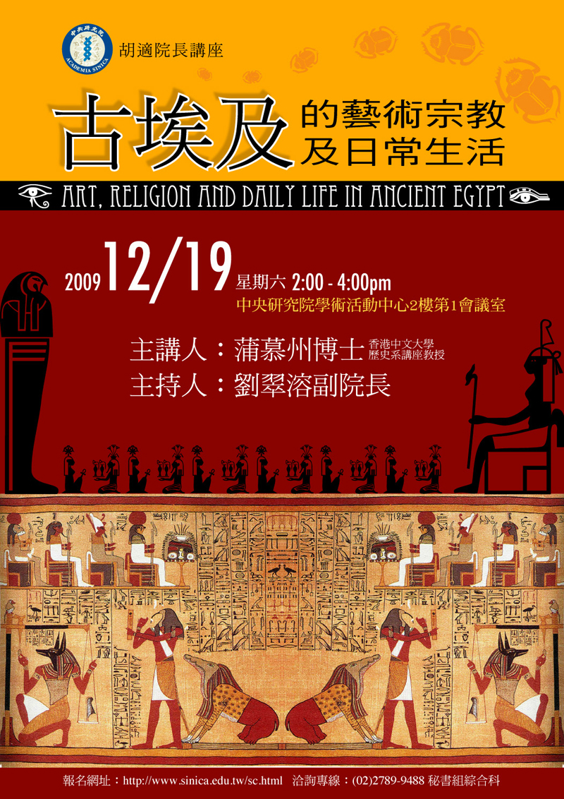
胡適院長講座
時 間：98年12月19日(週六)下午2時
地 點：本院學術活動中心2樓第一會議室
講 題：古埃及的藝術宗教及日常生活
主 講 人：蒲慕州講座教授（香港中文大學歷史系）
主 持 人：劉翠溶副院長
請於12月17日前，以下列方式報名：
1. 第1次參加者，請至網址：
http://www.sinica.edu.tw/sc.html 報名。
2. 曾以網路報名本活動者，於接獲本院邀請函後，請按步驟進入網頁更新
個人資料後，再點選「報名」即可。
★ 凡參加本活動可獲得公務人員終身學習認證時數2 小時。
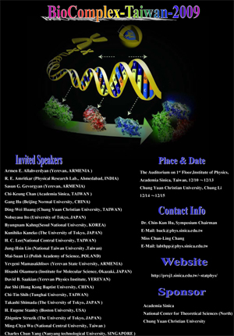
洽詢專線：(02)2789-9488，本院總辦事處秘書組綜合科。

2009 Taiwan International Workshop on Biophysics and Complex Systems (BioComplex-Taiwan-2009)
時間：98年12月10至15日（週四至二）
地點一：中研院物理所1樓演講廳（10至13日）
地點二：中原大學全人教育中心4樓國際演講廳（14至15日）
會議網址：http://www.phys.sinica.edu.tw/~statphys/activities/conference/2009/

Workshop on Statistical Frontiers, 2009 ISS

2009統計尖端研討會
時 間：98年12月15日~16日(星期二~星期三)
地 點：本院學術活動中心2樓第一會議室
主辦單位：中央研究院統計科學研究所
12月15日(星期二)
時 間 | 主持人 | 議 程／講 題 | 發表人
08:00-08:30 | Registration
08:30-08:40 | Ker-Chau Li | Opening Ceremony
08:40-09:40 | Ker-Chau Li | Keynote Speech  Pseudo-Likelihood: Theory and Applications to Population-Based Genetic Association Studies | Kung-Yee Liang
10:00~12:00 | Yi-Ching Yao | Minimax Rates of Estimation for High-dimensional Linear Regression over ℓq-balls | Bin Yu
10:00~12:00 | Yi-Ching Yao | On Dimensionality of Mean Structure from a Single Data Matrix | Xuming He
10:00~12:00 | Yi-Ching Yao | On Fixed Domain Asymptotics and Covariance Tapering in Gaussian Random Field Models | Wei Liem Loh
13:00~15:00 | Su-Yun Huang | Kernel-based Estimators, Functional Predictors and Nonparametric Regression | Frédéric Ferraty
13:00~15:00 | Su-Yun Huang | On Adapting to Sparse Design in Univariate and Bivariate Kernel Smoothing | Ming-Yen Cheng
13:00~15:00 | Su-Yun Huang | Smoothing Dynamic Positron Emission Tomography Time Courses Using Functional Principal Components | Jane-Ling Wang
15:20~17:20 | Hung Chen | Empirical Dynamics for Longitudinal Data | Hans-Georg Müller
15:20~17:20 | Hung Chen | Robust Functional Data Analysis | Daniel Gervini
15:20~17:20 | Hung Chen | Fractals with Point Impact in Functional Linear Regression | Ian McKeague
12月16日(星期三)
時 間 | 主持人 | 議 程／講 題 | 發表人
08:40~10:00 | Hsin-Cheng Huang | Seamless-L0 (SELO) Method for Variable Selection | Xihong Lin
08:40~10:00 | Hsin-Cheng Huang | Grouping Pursuit | Xiaotong Shen
10:20~12:20 | Chen-Hsin Chen | Estimation and Applications of Effect Size Distributions for Large Collections of Association Estimates | Kerby Shedden
10:20~12:20 | Chen-Hsin Chen | Integrated Studies of Copy Number Alterations and Genotype | Wei Sun
10:20~12:20 | Chen-Hsin Chen | Identification of Liver Toxicity Biomarkers for Predicting Patient-Specific Hepatotoxic Drugs | James J. Chen
13:30~15:30 | Yi-Hau Chen | Proportional Hazards and Threshold Regression: Their Theoretical and Practical Connections | Mei-Ling Ting Lee
13:30~15:30 | Yi-Hau Chen | Probabilistic Inference: Test and Multiple Tests | Chuanhai Liu
13:30~15:30 | Yi-Hau Chen | A Classification Method Incorporating Interactions among Variables for High-dimensional Data | Inchi Hu
15:50~17:20 | Jing-Shiang Hwang | Statistica Sinica Discussion Paper: Envelope Models for Parsimonious and Efficient Multivariate Linear Regression | Bing Li
15:50~17:20 | Jing-Shiang Hwang | Discussant: Su-Yun Huang, Heng-Hui Lue, Xuming He, Bin Yu, Bing Li
17:20-17:30 | Ker-Chau Li | Closing Remarks
活動網址：http://www3.stat.sinica.edu.tw/2009iss/

2009年台灣酵素機制研討會（2009 Taiwan Enzyme Mechanism Conference）
時間：98年12月15日（週二）
地點：本院生化所R103 Auditorium
09:50 ~ 10:00 | Welcome remarks
Session I: Enzymes in Medicine
10:00 ~ 11:00 | Plenary Lecture 1: Dr. Vern L. Shramm  "Drug Design by Transition State Analogues"
11:00 ~ 11:30 | Invited lecture 1：Dr. Shih-Jiun Yin  "Enzymology of Human Ethanol Metabolism"
11:30 ~ 12:00 | Invited Lecture 2：Dr. Po-Huang Liang  "Targeting Cysteines: From Anti-virus to Anti-cancer Drug Discovery"
12:00 ~ 13:30 | Lunch break
Session II: Enzyme Mechanisms
13:30 ~ 14:30 | Plenary lecture 2：Dr. Debra Dunaway-Mariano  "Evolution of Novel Biochemical Function in the HAD Enzyme Superfamily"
14:30 ~ 15:00 | Invited Lecture 3：Dr. Hui-Chih Hung  "Tetramer organization and enzyme regulation of malic enzymes"
15:00 ~ 15:30 | Invited Lecture 4: Dr. Tung-Kung Wu  “Saccharomyces cerevisiae Oxidosqualene-Lanosterol Cyclase: A Chemistry–Biology Interdisciplinary Study of the Protein’s Structure–Function–Reaction Mechanism Relationships”
15:30 ~ 16:00 | Invited Lecture 5：Dr. Chi-Ching Hwang  "Mechanistic Roles of the Catalytic Tetrad N86, S114, Y155 and K159 in 3α-hydroxysteroid dehydrogenase/carbonyl Reductase"
16:00 ~ 16:30 | Photo session and coffee break
Session III: Structural Enzymology
16:30 ~ 17:30 | Plenary lecture 3：Dr. Karen Allen  "How Enzymes Control the Active-Site Environment"
17:30 ~ 18:00 | invited lecture 6：Dr. Ming-Daw Tsai  "Mechanism of High-Fidelity and Mutagenic DNA Polymerases"
18:00 ~ 18:10 | Closing remarks
18:30 ~ | Dinner (by invitation only)
會議網址：http://www.bc.sinica.edu.tw/IBC_Symposium/2009TEMC/

「九十年來家國：1919‧1949‧2009」國際學術研討會
時 間：98年12月10日（週四）至11日（週五）
地 點：本院近代史研究所檔案館1樓會議室
12月10日（週四 ）
議 程 | 主持人 | 主講人 | 講 題 | 評論人
8:20—8:50 報 到
8:50—9:00 開幕式 | 黃克武所長
9:00—10:00 專題演講 |  | 王賡武院士 | 觀察黨國民主：三代華人的進與退
第一場 國家與政治體制
10:20—12:20 | 張啟雄 | 黃克武 | 二十世紀中國政治理念中的自由主義 | 錢永祥
10:20—12:20 | 張啟雄 | 陳宜中 | 保守與激進之間—中國政治自由主義的希望與困境 | 錢永祥
10:20—12:20 | 張啟雄 | 呂芳上 | 國民黨黨國體制：從改造到民主化，1950-1980年代 | 朱雲漢
10:20—12:20 | 張啟雄 | 徐斯儉 | 「黨國」還是「共和國」？-中共政治的潛邏輯 | 朱雲漢
第二場 國家與經濟
13:30—15:30 | 陳慈玉 | 瞿宛文 | 台灣戰後經濟發展如何啟動 | 謝國興
13:30—15:30 | 陳慈玉 | 陶儀芬 | 尋找冒險家樂園：從台商經 | 張維安
13:30—15:30 | 陳慈玉 | 陳明祺 | 驗看近代華商與國家的關係
13:30—15:30 | 陳慈玉 | 陳志柔 | 中國地方治理與台商社會資本：一個相互影響的制度過程 | 張維安
13:30—15:30 | 陳慈玉 | 沈秀華 | 驛動的心：兩岸間的台商認同 | 張維安
第三場 國家與知識分子
15:50—17:30 | 張壽安 | 翟志成 | 1958年廣州中山大學的拔白旗運動 | 羅志田
15:50—17:30 | 張壽安 | 湯志傑 | 民族主義政黨為何鎮壓民族主義運動？從保釣到革新保台的辯證 | 汪宏倫
15:50—17:30 | 張壽安 | 林志宏 | 日本對華的學術調查(1925-945)：橋川時雄及「東方文化事業總委員會」 | 羅志田
12月11日（週五）
議 程 | 主持人 | 主講人 | 講 題 | 評論人
8:30—9:00 報 到
9:00—10:00 專題演講 |  | 張灝院士 | 五四與中共革命：中國現代思想史上的激化
第四場 國家與科技
10:20—12:20 | 楊翠華 | 范發廸 | 從跨國與比較視野來看二十世紀中國科學 | 張哲嘉
10:20—12:20 | 楊翠華 | 雷祥麟 | 習慣成道德---肺結核防治與新生活運動中的倫理、認同與身體 | 黃金麟
10:20—12:20 | 楊翠華 | 王憲群 | 「一滴油、一滴血」：中國石油工業技術的開創(1939-1949) | 張哲嘉
10:20—12:20 | 楊翠華 | 黎漢基 | 扶持與打壓之間―廣州新藥業的曲折發展(1949-1954) | 張 寧
第五場 國家與歷史書寫
13:30—15:10 | 沙培德 | 陳永發 | 與時俱進，不悖初衷：龔育之與科學的歷史 | 翟志成
13:30—15:10 | 沙培德 | 孫 江 | 文本中的虛構——關於「黎城離卦道事件調查報告」之閱讀 | 陳永發
13:30—15:10 | 沙培德 | 張隆志 | 論爭中的歷史、歷史中的論爭：戰後台灣官方歷史建構與認同政治的考察 | 吳叡人
第六場 國家與社會
15:30—16:20 | 賴惠敏 | 余敏玲 | 集體為重：毛澤東時代宣傳的愛情觀 | 王超華
15:30—16:20 | 賴惠敏 | 賀照田 | 當代中國大陸虛無主義的歷史與觀念構造 | 楊貞德
16:30—17:30 | 張玉法院士 |  | 總結引言和綜合討論
主辦單位：中央研究院近代史研究所
參考網址：http://www.mh.sinica.edu.tw/i/index-1.asp

沿山地區聚落與族群學術研討會
時 間：98年12月11日（週五）至12日（週六）
地 點：本院社會科學館北棟3樓第一會議室
12月11日（週五）
議 程 |  | 主 持 人 | 發 表 人 | 講 題 | 與 談 人
8:30-8:50 | 報到
8:50-9:00 | 開幕式
9:00-10:35 | 第一場 | 劉翠溶  (本院台史所特聘研究員兼副院長) | 林正慧(國史館協修) | 清代臺灣的屯與隘──以三灣屯隘為中心的探討 | 張素玢(臺灣師範大學臺灣史研究所副教授)
9:00-10:35 | 第一場 | 劉翠溶  (本院台史所特聘研究員兼副院長) | 楊慶平(政治大學民族學系博士班) | 清代臺灣「開山撫番」政策的制度史探討──其論述依據、執行過程、特點及歷史意義 | 林文凱(本院台史所助研究員)
10:55-12:30 | 第二場 | 陳國棟  (本院史語所研究員) | 鄭安睎(政治大學民族學系博士班) | 南投山區布農族交通網絡的形成(1870〜1945) | 海樹兒．犮剌拉菲(本院台史所博士後研究)
10:55-12:30 | 第二場 | 陳國棟  (本院史語所研究員) | 陳姃湲(本院台史所助研究員) | 阿里山地區之娼妓──以朝鮮人為中心 | 施雅軒(高雄師範大學地理學系副教授)
13:30-15:05 | 第三場 | 陳國川  (臺灣師範大學地理學系教授) | 黃瓊慧(高雄師範大學地理學研究所博士候選人) | 環境變動下屏東平原沿山地區的人地關係：以高樹鄉為例 | 吳進喜(臺灣師範大學地理學系副教授)
13:30-15:05 | 第三場 | 陳國川  (臺灣師範大學地理學系教授) | 林淑鈴(高雄師範大學客家文化研究所副教授) | 內埔與萬巒地區聚落形塑、族群替代與維繫 | 李文良(臺灣大學歷史系副教授)
15:25-17:45 | 第四場 | 吳學明  (中央大學歷史研究所教授) | 許毓良(輔仁大學進修部歷史系助理教授) | 北京國家圖書館典藏《臺灣圖》所見的南投山區：以集集堡、北港溪堡、埔里社堡、五城堡為例的討論 | 陳宗仁(本院台史所助研究員)
15:25-17:45 | 第四場 | 吳學明  (中央大學歷史研究所教授) | 鄧相揚(台灣打里摺文化協會) | 客家族群在水沙連地區的拓墾形態──以大埔里地區為例 | 張永禎(南開科技大學文化事業發展系副教授)
15:25-17:45 | 第四場 | 吳學明  (中央大學歷史研究所教授) | 陳志豪(臺灣大學歷史所博士班) | 十九世紀界外墾庄的建立過程──以竹塹地區的合興庄(南河墾隘)為例 | 黃卓權(交通大學客家文化學院駐校文史專家)
12月12日（週六）
議 程 |  | 主 持 人 | 主 講 人 | 講 題 | 評 論 人
9:00-10:35 | 第五場 | 臧振華  (本院史語所研究員兼副所長) | 劉益昌(本院史語所研究員) | 桃竹苗沿山區域人群互動與邊界：從史前到近代初期 | 林修澈(政治大學民族學系教授)
9:00-10:35 | 第五場 | 臧振華  (本院史語所研究員兼副所長) | 翁佳音(本院台史所副研究員) | 荷治時期沿山地區的龜崙人(Coullonders)村落 | 康培德(東華大學鄉土文化學系教授兼主任)
10:55-12:30 | 第六場 | 黃應貴  (本院民族所研究員) | 林曜同(嘉義大學史地學系兼任助理教授) | 從「南鄒」卡那卡那富族群發生史(ethnogenesis)論楠梓仙溪之高低地族群關係：從荷蘭時期到日治時期 | 張慧端(政治大學民族學系副教授)
10:55-12:30 | 第六場 | 黃應貴  (本院民族所研究員) | 洪麗完(本院台史所助研究員) | 臺灣南部沿山地區之族群關係(1700-1900)：以「阿里山番租」為中心 | 王嵩山(台北藝術大學博物館研究所教授兼所長暨文化資源學院院長)
10:55-12:30 | 第六場 | 黃應貴  (本院民族所研究員) | 童元昭(臺灣大學人類學系副教授) | 親人、仇人或陌生人：屏東沿山一帶人群關係的轉換 | 陳秋坤(本院台史所研究員)
14:00-15:35 | 第七場 | 謝國興  (本院近史所研究員兼副所長) | 陳延輝(臺灣師範大學政治研究所教授) | 方興未艾的沿山地區平埔族群正名運動──從戰後台南縣西拉雅族群遺漏登記談起 | 施正鋒(東華大學民族發展研究所教授兼原住民民族學院院長)
14:00-15:35 | 第七場 | 謝國興  (本院近史所研究員兼副所長) | 劉正元(高雄師範大學台灣文化及語言研究所副教授) | 福佬客的文化認同──以高雄縣六龜、甲仙之北客為主的觀察 | 梁志輝(馬來西亞國民大學人類學博士)
15:55-16:55 | 第八場 | 許雪姬  (本院台史所研究員兼所長) | 洪麗完(本院台史所助研究員)  劉益昌(本院史語所研究員)  黃卓權(交通大學客家文化學院駐校文史專家)  康 豹(本院近代史研究所研究員)
12:15-12:30 | 閉幕式
主辦單位：中央研究院臺灣史研究所
參考網址：www.ith.sinica.edu.tw
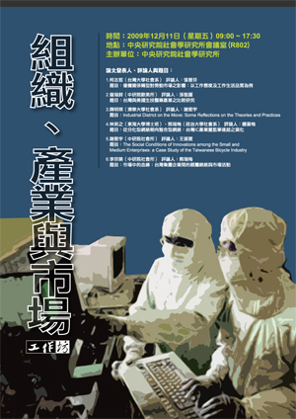
「組織、產業與市場」工作坊
時 間：98年12月11日（週五）
地 點：本院社會學研究所會議室(R802)
主辦單位：中央研究院社會學研究所
參考網址：http://www.ios.sinica.edu.tw/ios/seminar/agenda20091211.pdf
第七屆「憲法解釋之理論與實務」學術研討會
時 間：98年12月11日（週五）至12日（週六）
地 點：本院人文社會科學館3樓國際會議廳
主辦單位：中央研究院法律學研究所籌備處
參考網址：http://www.iias.sinica.edu.tw
公布欄
本院「利用數位典藏改善學術研究環境計畫」徵求99年度計畫
本院99年度「利用數位典藏改善學術研究環境計畫」計畫甄選即日起受理申請，12月31日為截止收件日。本年度的計畫徵求重點不在於繼續將珍藏資料數位化，而在能促進數位化成果的研究運用，以及將成果回饋給學術界或大眾使用。
申請者請自行至中研院網站下載99年計畫書格式，並在截止日前將紙本（1份正本及4份影本）送至「近代史研究所研究大樓1201R」，另將電子檔寄至irine@gate.sinica.edu.tw。若有任何問題請洽近史所陳昭妃（電話：2782-4166#107）。
「本院99年度「國際研究生學程(TIGP)」開始受理申請」
本院99年度「國際研究生學程（TIGP）」開辦下列9項學程，即日起至99年3月底受理申請：
1. Chemical Biology and Molecular Biophysics
2. Molecular Science and Technology
3. Molecular and Biological Agricultural Sciences
4. Molecular and Cell Biology (to be open soon)
5. Bioinformatics
6. Nano Science and Technology
7. Molecular Medicine
8. Computational Linguistics and Chinese Language Processing
9. Earth System Science
請至TIGP網站下載申請表格，填寫完成並備齊相關文件後，於99年3月31日前寄至「台北市南港區研究院路二段12巷75號TIGP 辦公室收」，或利用TIGP線上報名系統報名。
相關事宜請洽本院總辦事處國際事務辦公室楊惠雅/李宣穎，電話（02）2789-8050, 2789-9696，Email: nancyy@gate.sinica.edu.tw / alicelee@gate.sinica.edu.tw，TIGP網址：http://tigp.sinica.edu.tw/applying.html 或線上報名網址: http://db1n.sinica.edu.tw/textdb/tigp/。
99年度前瞻計畫(Career Development Award)獲獎名單（依姓氏筆劃順序）
數理科學組：
王嵩銘博士（物理研究所）  李連忠博士（應用科學研究中心）  梁茂昌博士（環境變遷研究中心） | 楊柏因博士（資訊科學研究所）  楊得年博士（資訊科技創新研究中心）  劉維中博士（統計科學研究所）
生命科學組：
金之彥博士（分子生物研究所）  林國儀博士（基因體研究中心） | 涂世隆博士（植物暨微生物學研究所）  楊文欽博士（農業生物科技研究中心）
人文及社會科學組：
葉俊顯博士（經濟研究所）
99年度深耕計畫獲獎名單（依姓氏筆劃排列）
數理科學組：
原子與分子科學研究所王玉麟研究員  統計科學研究所丘政民研究員 | 資訊科學研究所廖弘源研究員
生命科學組：
分子生物研究所沈哲鯤特聘研究員  基因體研究中心洪上程研究員  生物醫學科學研究所唐堂研究員  基因體研究中心陳建仁特聘研究員  生物多樣性研究中心趙淑妙研究員 | 農業生物科技研究中心楊寧蓀特聘研究員  分子生物研究所鄭淑珍特聘研究員  分子生物研究所簡正鼎研究員  生物醫學研究所譚婉玉研究員
人文及社會科學組：
近代史研究所康豹研究員 | 社會學研究所蕭阿勤副研究員
99年度第1梯次「博士後研究人員申請」核定通過名單
數理科學組  中央研究院博士後研究學者：  物理研究所：張睦東  原子與分子科學研究所：劉定宇  一般博士後研究學者：  數學研究所：金成勳、陳淑君  物理研究所：葉勝玄、陸紀亙、陳大坤、洪耀正  化學研究所：張凱奇、陳永忠、林鑫磊、韓嘉莉  地球科學研究所：雷蒂夏、GIRARD, GUILLAUME  資訊科學研究所 ：鄭士賢、羅光倫、曾易聰  原子與分子科學研究所：錢肇鴻、許峰誠、邢正蓉、杜亞里  天文及天文物理研究所籌備處 ：山崎大、謝寶慶  應用科學研究中心：許勝裕、齊庫達  備取名單：  備取(1) 環境變遷研究中心：薩達哈  備取(2) 物理研究所：張哲誠  備取(3) 基因體研究中心：江奕賢  備取(4) 應用科學研究中心 ：舒宇宸  生命科學組  中央研究院博士後研究學者：  分子生物研究所：何承訓、蕭惠文  一般博士後研究學者：  植物暨微生物學研究所：陳荷明  生物化學研究所：吳沛宇、羅順原、陳忻怡、呂君萍  生物醫學科學研究所：何孟儒、王薇雅、潘思樺、  陳燊鍵、吳瑞昇 | 分子生物研究所：賈亞、蕭潔謙、麥哲明  生物多樣性研究中心：許桂菁、白梅玲、中村剛、  吳宗賢  農業生物科技研究中心：沈明毅  基因體研究中心：李松柏、黃駿翔、黃雯華  備取名單：  備取(1) 生物醫學科學研究所：陳純琪  備取(2) 基因體研究中心：李朝欽  備取(3) 植物暨微生物學研究所：李立群  備取(4) 分子生物研究所：馬珍德  備取(5) 分子生物研究所：李棟樑  人文及社會科學組  中央研究院博士後研究學者：  歐美研究所：廖培真  一般博士後研究學者：  歷史語言研究所：关丙胜  近代史研究所：簡明海  中國文哲研究所：謝薇娜  社會學研究所：楊坤修  語言學研究所)：林幼菁  政治研究所籌備處：王占璽  人文社會科學研究中心 ：張其賢、劉千嘉、吳燕秋  法律學研究所籌備處：周佳宥  備取名單：  備取(1) 法律學研究所籌備處：許家馨  備取(2) 中國文哲研究所：許松源  備取(3) 經濟研究所：蕭心怡

99年「青年獎章」開始受理推薦（12月15日截止）
中國青年救國團為獎勵青年優良德行與傑出成就，表揚青年對國家社會之重大貢獻，特設置青年獎章。候選人年齡為59年1月1日以後，85年12月31日以前出生，13歲以上、40歲以下之本國國民。凡具忠勇、孝友、仁愛、信義、和平、禮節、負責、勤儉、強身、助人、博愛、有恆等事蹟，足資褒揚者，均得推薦。各單位如有推薦人選，請於12月15日前備妥推薦書表、自傳(A4紙張橫打列印，以一千字為限)及優良事蹟(含照片2張)等，逕寄救國團總團部服務處(地址:台北市松江路219號 電話 (02)2502-5858轉256)。青年獎章頒授辦法、推薦表請至救國團全球資訊網http;//www.cyc.org.tw/首頁下載。
調查研究專題中心資料開放公告
計畫名稱 | 計畫主持人／計畫執行單位 | 資料簡介*
領隊和團體旅客之間的旅遊糾紛：有關小費問題 | 張瑞奇／靜宜大學觀光事業學系 | 給小費的習慣或制度並非全世界的國家都有實施或認同，給或不給小費此議題已使旅遊業者及參團遊客受到很大困擾。眾多研究說明遊客之所以給小費是因為他們對服務提供者有某種程度上的感激。但是影響遊客給小費的因素逐漸改變中；並非完全因為服務提供者的服務表現。本研究主要目的是要調查旅行社、領隊和旅客對於小費議題的認知與看法。本研究也調查旅客在旅程中給小費的實際態度，以及哪些因素影響參團旅客給小費的意願及小費數量。本研究使用質性及量化研究做資料收集。  本研究發現五個影響參團遊客給小費的因子，其分別為，為社會規範、自私的經濟行為、公平性的認知、服務表現、及公司小費政策。本研究發服務提供者與消費者在給小費的議題上有很大的認知上的差異。消費者一般認為服務提供者的服務表現是影響他們給小費的最重要因素。反之，帶團的領隊認為自私的經濟行為比其他因素更影響消費者給小費。此外，參團者對小費的認知，並不會因不同的社經背景及人口變項而有所不同。
學校衛生行政與青少年健康之研究 | 姜逸群  ／臺灣師範大學健康促進與衛生教育系 | 本研究目的在探討國中生的學校聯結與健康之現況，以及比較不同學校衛生工作模式下兩者之異同。以南部七縣市公立學校國中生為研究母群體，採從機率比率抽樣方式，利用結構式問卷進行資料收集，共得有效問卷2077份，有效回收率98.11%，所得資料以次數分配、百分率、平均值、標準差、t檢定、皮爾森積差相關、複迴歸等方法進行分析。本研究重要結果如下：  一、學校聯結各分量表之學校依附、學校涉入、學校信念平均得分為3.06至3.38。  二、健康促進行為各分量表之營養行為、運動行為、安全行為、壓力管理行為、健康責任行為平均得分為2.93至3.55。以運動行為的執行情形較差。  三、幸福感之平均得分為1.53。  四、學校依附愈高、學校涉入、學校信念愈強的國中學生，其愈能落實健康促進行為。這些因素共可解釋健康促進行為變異量的20.2﹪。  五、學校依附愈高、學校涉入、學校信念愈強的國中學生，其幸福感愈好。這些因素共可解釋幸福感變異量的28.0﹪。  六、傳統模式學校在學校聯結顯著較健康促進學校為好，且在學校依附、學校涉入方面，傳統模式學校顯著較健康促進學校為好。  七、在健康促進行為方面，健康促進學校與傳統模式無顯著差異。  八、幸福感方面，健康促進學校與傳統模式學校則無顯著差異。  研究者針對研究結果加以討論，並且提出建議以供未來研究與實務應用上之參考。
*資料簡介節選自研究報告書中之摘要。開放項目包括：問卷、資料檔、過錄編碼簿、次數分配表、研究報告書、欄位定義程式，若欲更進一步瞭解釋出資料的相關訊息或申請辦法，請洽邱亦秀小姐。電話：(02)2787-1829；E-mail：srda@gate.sinica.edu.tw；網址：http://survey.sinica.edu.tw/
捐血活動公告
歡迎同仁攜帶具有身分證字號和相片之證件，於下述時間及地點響應此公益性活動！
一、捐血時間：98年12月29日（星期二）9：30--16：30
二、捐血地點：本院學術活動中心前廣場
三、主辦單位：台北捐血中心、中央研究院
知識天地
金融風暴的本質：以二００八年為例兼論市場經濟的迷思
黃登興研究員（經濟研究所）
1. 序論
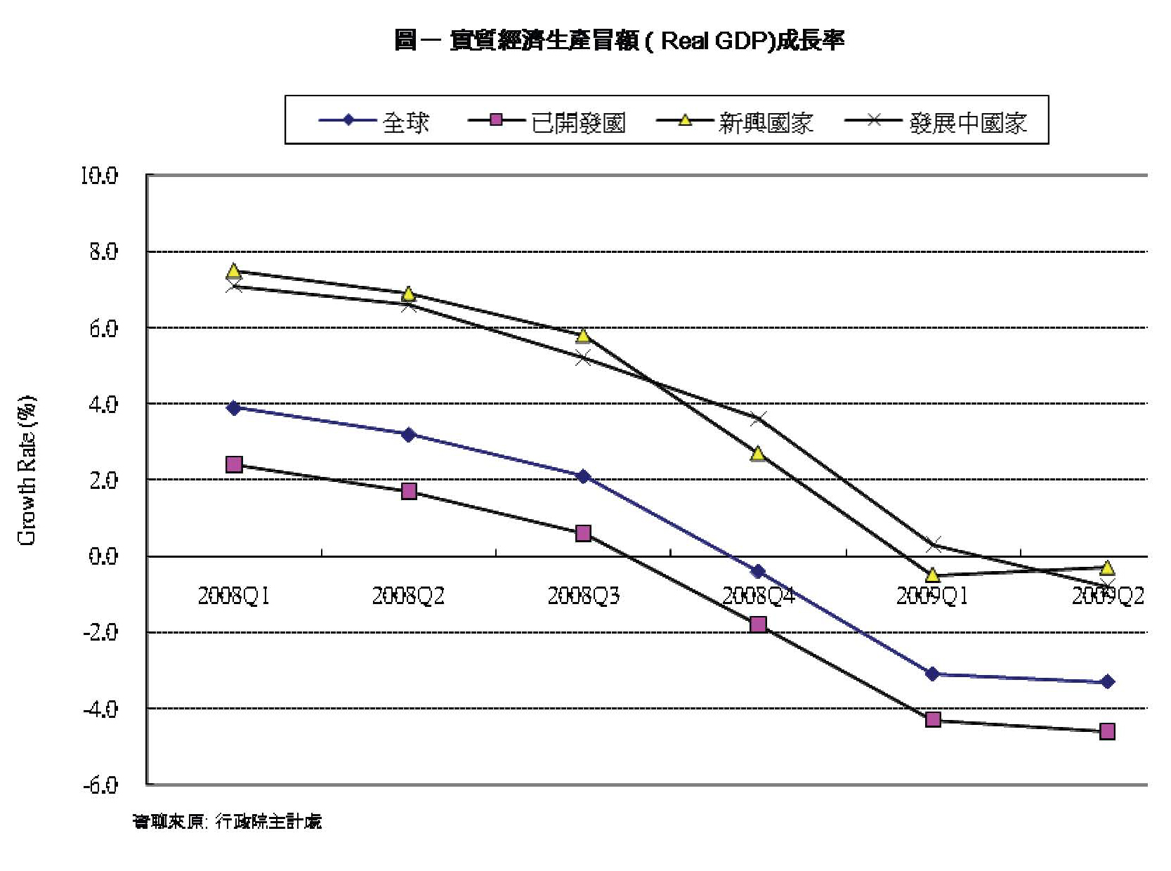
這次所謂的二００八全球金融風暴，於去年九月中由美國第四大投資銀行雷曼兄弟（Lehman Brothers）公司宣告倒閉而爆發。整個風暴迅速蔓延到全球，由股票市場而其他金融市場，最後連實質經濟面也大受影響，全球各國的實質經濟生產毛額（Real GDP）全面下滑，幾乎無一幸免。特別是已開發國家（含歐、美之OECD主要國家）的平均經濟成長率低於全球平均， 如圖一所示；反之新興國家與開發中國家的下滑幅度則相對較小。有個不太嚴謹的庶民指標：連鎖店星巴客（Starbucks）越多的國家衰退越嚴重。這雖是個戲謔的說法，卻表示與國際連動越密切的經濟，或全球化越深的國家，受到這次金融風暴的衝擊就越大。用專業名詞來說，對外貿易依賴越大、與金融越自由化的國家，受到國際金融風暴的影響越大。金融管道與貿易管道，就像國與國間的連通管，連通管越粗愈多，則越不可能阻隔外來風暴的傳入。
金融風暴不會因為這次的規模夠大而絕跡，相反的，可能會越來越大。它基本上是市場經濟體系下，幾個關鍵的「基因」所牽動，乃是無可避免的原罪。以下我們先以台灣為例，略為討論台灣在這次金融風暴中所暴露的風險，受害的程度，並簡單說明其何以為歷年來導致台灣受害最嚴重，經濟負成長幅度最大、失業率創歷史新高、後續衝擊也最為久遠的一次外來金融風暴。最後，我們說明金融風暴的本質與基因。
2. 金融風暴下的台灣
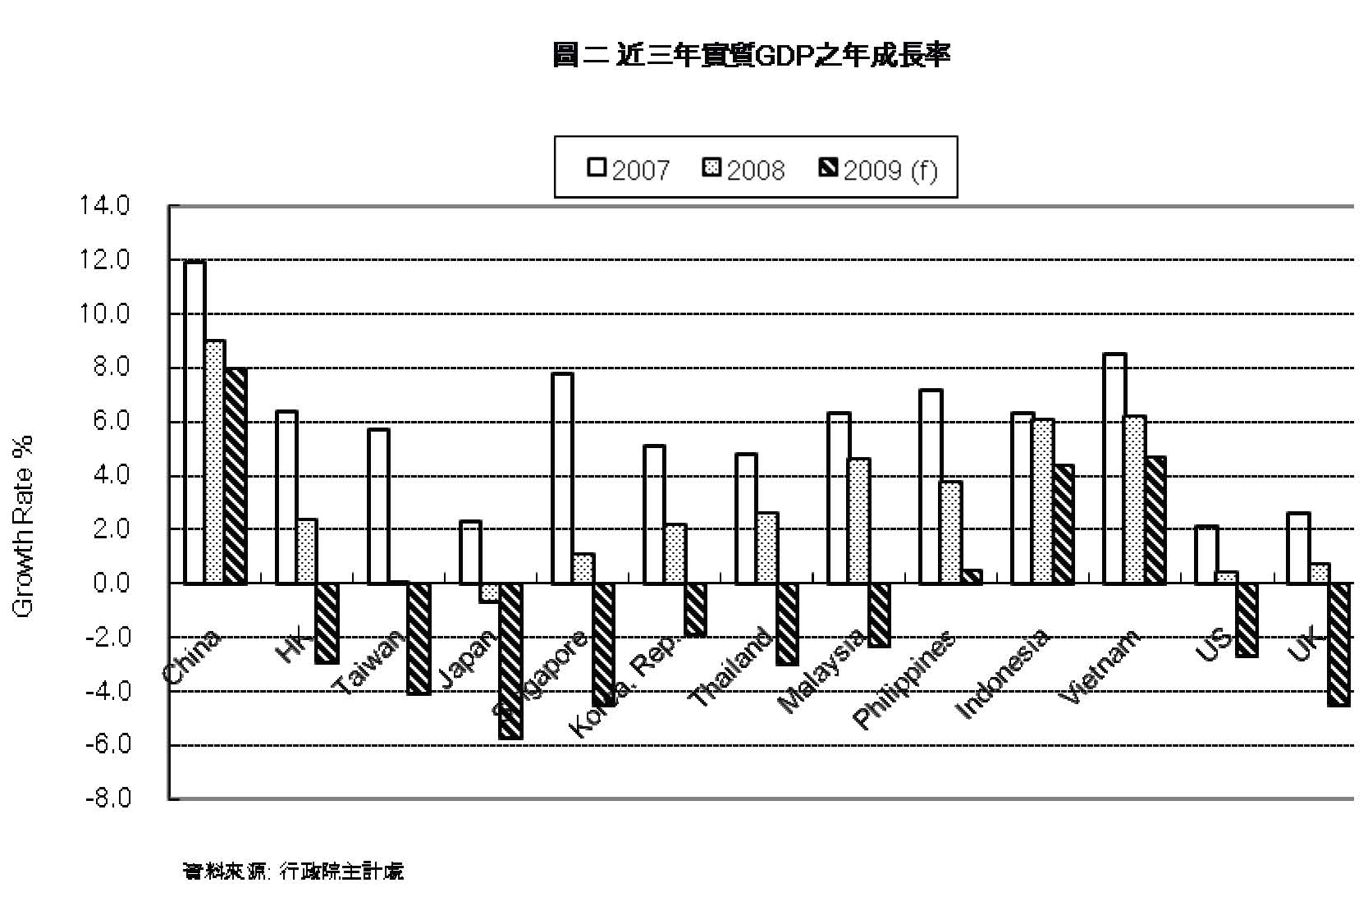
前面提及由美國引爆的2008年金融危機，先進的已開發國家如美國、英國、法國、德國等受到的衝擊比其他新興或開發中國家更大。台灣呢？很不幸的，台灣雖不被列入已開發國家群，但受到的衝擊程度卻是同屬於較嚴重的這一群。 我們的實質GDP成長率不僅為負，在亞洲的排名也是倒數前幾名，如圖二所示。與亞洲其他鄰國相比，台灣經濟下滑的幅度，僅次於日本與新加坡，比韓國來得嚴重，比起其他東南亞的泰國與馬來西亞更是嚴重。中國大陸雖然經濟成長率下滑，但仍舊能在2009年維持世界最大的接近百分之八的成長率，東南亞的印尼與越南也都還能在今年維持正的成長率。
當然經濟成長並不能代表一切，換個角度來思考，經濟成長減緩，甚至變成負成長，對這個被市場經濟的工業化、市場化過渡糟蹋的地球而言，反而可能是可以休養生息的好事。 說得誇張一點，若世界經濟如Paul Krugman 年初到台灣來受訪時所稱經濟復甦得最少十到十五年，則很多現在擔憂的全球環境經濟問題、能源問題、二氧化碳排放量的環保問題，也許將因為人類經濟工業活動的冷卻，而得到大幅舒緩甚至獲得解決。但在恢復農業社會、去工業化乃至於去全球化等等已經不可能的前提下，金融危機所帶來的失業潮、貧富差距惡化與其衍生的相關問題，就值得我們擔憂。
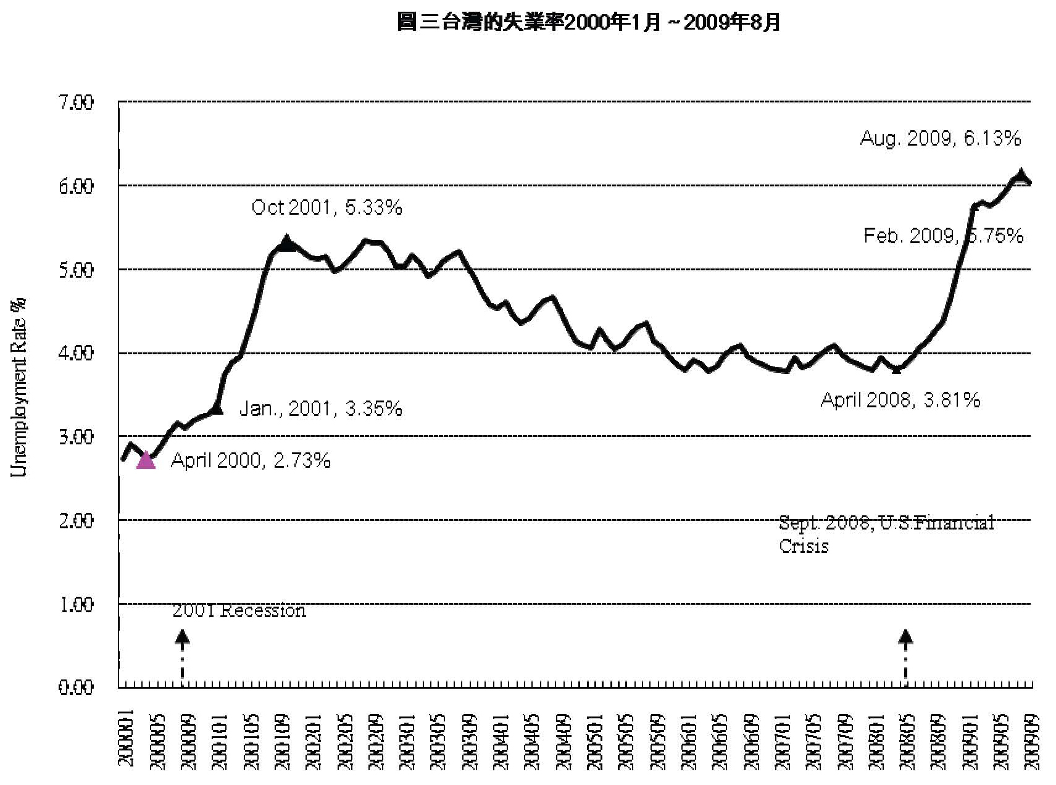
歷次的金融危機或經濟衰退，都是低所得者相對於高所得階級的受害程度更嚴重；而社會邊緣人更可能落入貧民階級，其後代的教育因為難以維繫，成年後之謀生能力更居弱勢，陷入世代貧窮的泥淖。 筆者近日參與越南社科院的研討會，越南學者指出了這個問題的嚴重性。表面上越南的經濟成長率雖然維持在4％以上，但是真正嚴峻的是失業人潮的社會壓力，尤其是流落在都會區（河內與胡志明市兩大中心為主）的外地移民工。雖然沒有官方資料，但根據與會之越南學者的估計，有20％的這類人口因此而完全失去工作機會，而甚至連回流農村能力都可能喪失。而家庭經濟的崩潰導致家庭成員的流離失所，長遠的影響則是家庭價值與文化的承繼出現斷層成。
台灣的失業率則破歷史紀錄，遠比2001年網路經濟破滅的失業率5.33％還要高，達到今年八月份的6.13％才出現微弱回緩的趨勢，如圖三所示。
台灣的這個6％失業率有多嚴重？除了破歷史紀錄外，它相當於60萬左右的非自願性失業人口，而這些人口中有大多數是中年人口，是主要的家庭支柱者。所謂的一家之主，失去工作全家頓失依靠，若以平均一戶四口來算，其影響之大不可忽略。又相對於其他國家，尤其是與亞洲其他的鄰近國家相比較，我們的失業率也名列前茅，如圖四所示。以最嚴重的今年七月統計來比，台灣有6.1％的失業率，而鄰近的香港則只有5.5％、日本5.2％、新加坡4.2％ 南韓3.7％。
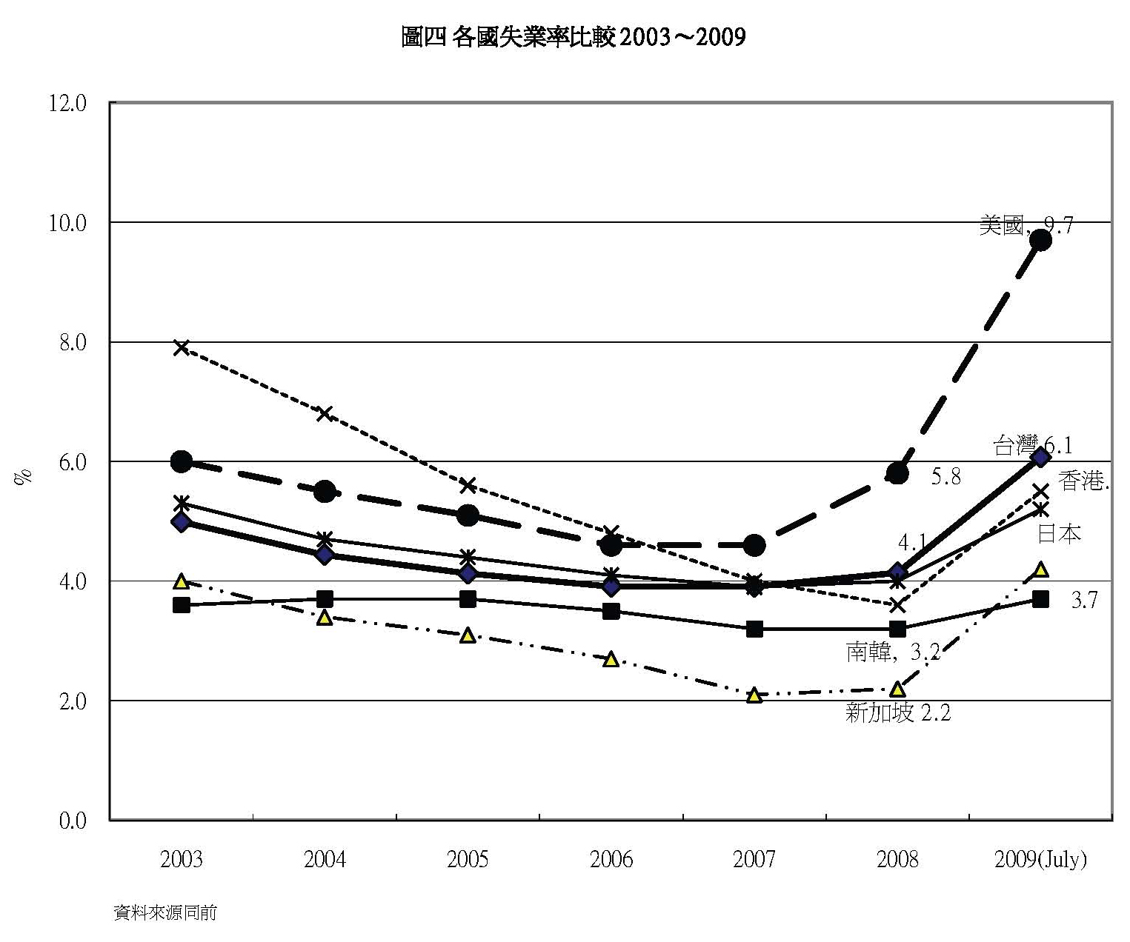
台灣受到這次金融風暴的影響特別嚴重有其緣故。如果我們比較前幾次在國際間發生的主要金融危機，就可以發現一些端倪。以前述的金融與貿易為傳遞管道的連通管原理來解讀，這個結果一點也不意外。金融管道是台灣80年代以來的金融自由化建構出來的，而貿易管道則是台灣長期經濟成長的必要支柱。這一次對台灣衝擊的主要管道是貿易。
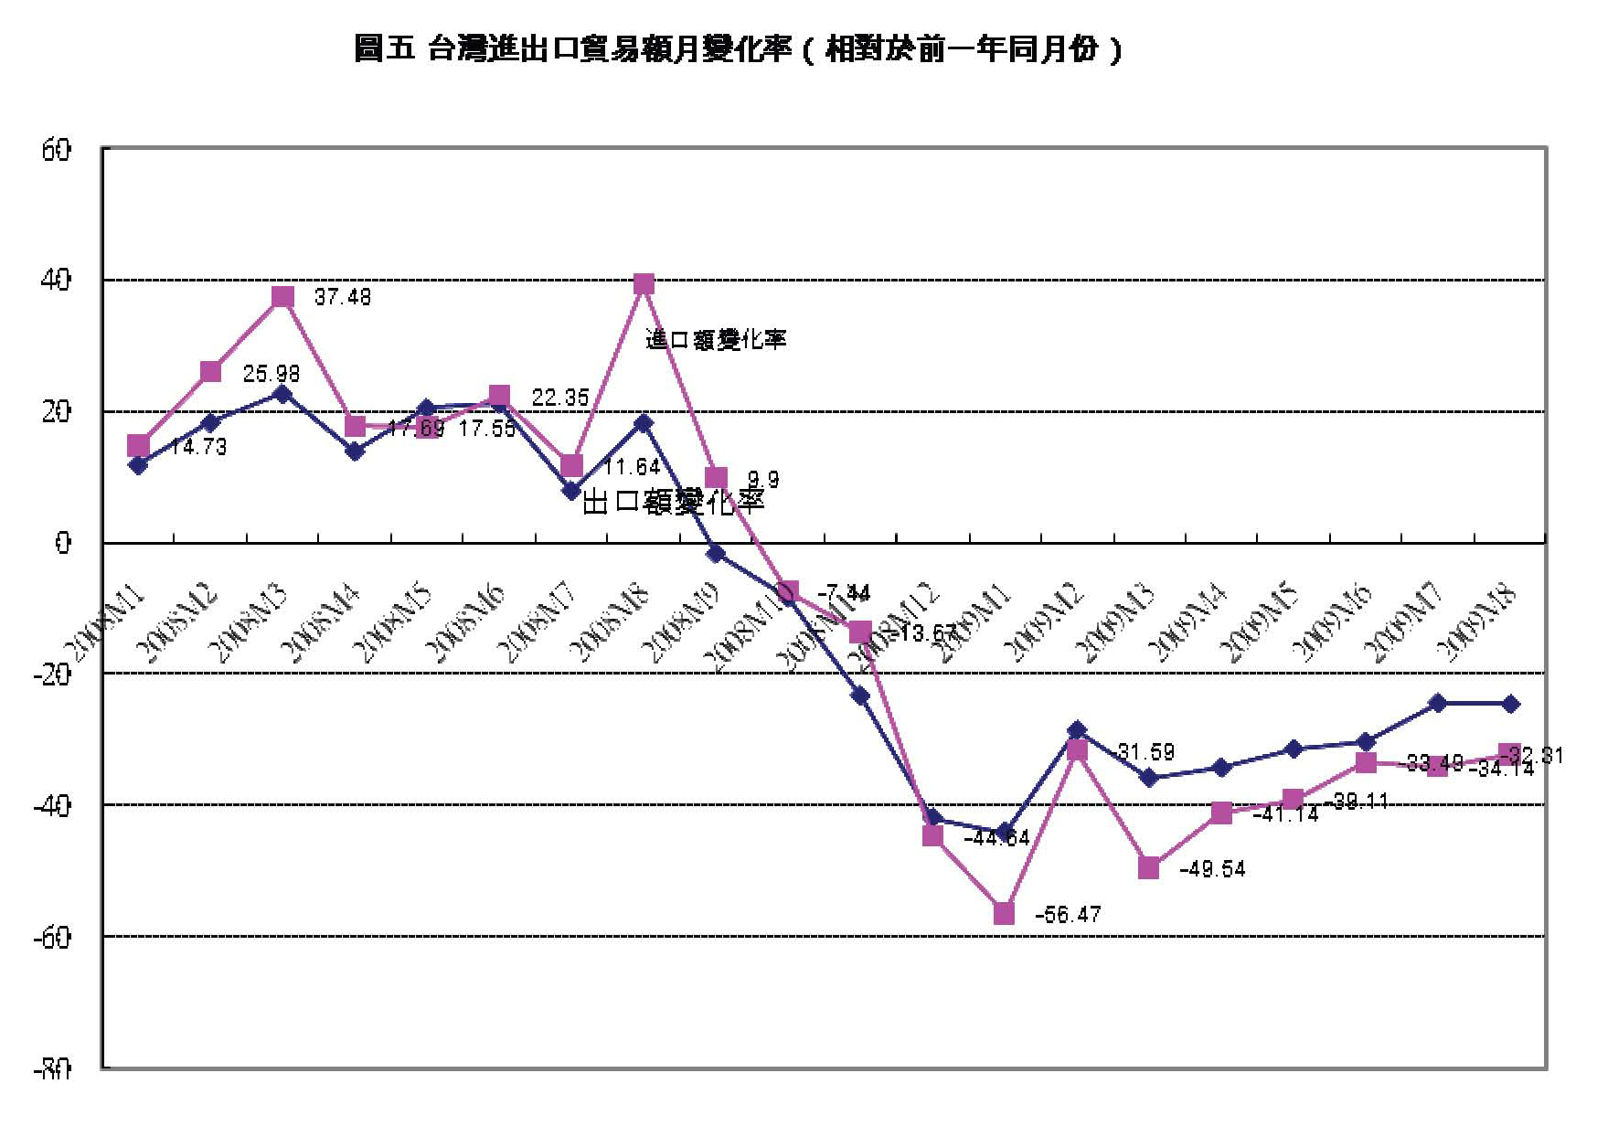
具體而言，從統計數字也可以發現，兩個貿易面的重大原因：其一是出口市場過度集中，而且是集中於美國與中國市場。而這次的金融危機的主要發生地就是以美國帶頭，波及其他與其經濟關係密切，特別是以美國為主要出口市場的各國。中國依賴美國為主要出口市場，台灣則一方面大幅直接外銷美國，或間接透過與中國大陸的投資、或出口到大陸再加工轉出口到美國，當然受到極大的衝擊。其二是出口品項集中在資訊科技產品。在2007年的統計中，台灣有41.25％的出口品都屬於這類產品，2008年也有33.54％的比重。因此，當金融風暴衝擊對象是已開發國家，而這些國家又是這類產品的主要消費者之下，台灣的貿易量也就急速惡化，如圖五所示。 台灣是個高度依賴外貿的經濟體，其進出口加總的貿易額佔國內生產毛額的比率，在2008年高達126.37％。（這是所謂的貿易依賴度，鄰近國家都不低，新加坡在同年有362.32％、香港351.09％、韓國90.01％,馬來西亞182.08％, 越南也有159.26％） 因此，台灣經濟成長在金融風暴發生後，急速衰退而成長率由正轉負，乃是預料中的事。
3. 市場經濟的迷思
這次的金融風暴為1929年全球經濟大蕭條以來之最大，殆無疑義。這個衝擊，不禁讓人思考這個世界經濟是否病了？病從何來？表面上，這次的風暴是源自美國的次級房貸問題，透過投資公司對銀行不良債權的包裝，矇騙不知情的或知情但深具投機性格的金融玩家，所相互堆疊累積出來的金融泡沫，累積到極限而爆破所致。也可以說是各國政府尤其是美國，相信資本主義下自由市場存在自動平衡機制，未能即時抑制金融泡沫的擴大，終至一發不可收拾的放縱所致。
戰後的經濟學術思潮，基本上是以西方資本主義、自由市場經濟為主流；相信市場有其自我調整的機能。戰後或有小規模的區域性危機，其失衡幅度都沒有擴及全球，如1997年的亞洲金融風暴，1994年的墨西哥貨幣危機、1982年中南美洲的債務危機。當然這些危機的區域性，也可以解讀為當時的金融與貿易連通管並沒有擴及全球。在實際世界裡，金融與貿易的連通管，會因為政治氛圍與雙邊貿易有關成本過高而中斷。直覺上，在冷戰時期就不可能有這種全球性的金融風暴，冷戰時期的政治對抗自然是個經濟風暴擴散的防火牆。而後，隨著科技進步，尤其是一九八０年代一來的資訊進步與國際網路革命性發展，一方面讓全球的金融市場更密切的連通，而且跨國的產業分工，與全球經濟自由化的風潮，使相互貿易依賴的關係也更密切。任何一區的經濟危機，都可能牽動到世界的各個角落，其波及的範圍大小，端視拋到全球經濟大海裡的石塊有多大、是否丟在關鍵的國度。1997年發生在泰國，不會波及其他歐美國家，1982中美洲的債務風暴也被圈住在該附近鄰國，1994年的墨西哥金融危機，嚴格來講只是美國後院的一場小火，美國一小桶的水就熄滅了。這次卻是美國大宅院裡燒了其來，火苗夠大又充滿易燃物，一下子就燎原而不可收拾。
一個不可忽略的事實是，歷年來幾次規模較大的風暴1982、1994、1997、2001、2008年等，基本上是越來越大。而且背後都有一些共同因素，後果也幾乎雷同。就後果而言，窮人受害最大、資本家則又再一次得以搜刮更大的資本與掌控更多的資源、資本市場的遊戲玩得更大，有更大能量來孕育下一次更大的金融泡沫、其爆破力的規模與受害範圍更嚴重。金融泡沫不可能絕跡，歷史會一再重演，根本主因是：金融性商品的市場交易中訊息不透明，與人類存在貪婪與投機性格的本質。前者造出金融泡沫，後者挹注泡沫的漲大，兩者交互作用，使市場經濟的自我平衡機制完全失去功能。具體而言，只要資訊不透明，則買賣雙方擁有訊息優勢者就有操弄空間，就會有經濟泡沫的出現。而人類的貪婪與投機性格，在明知其為價格的假象、也相信總有一天會破滅的情況下，卻仍僥倖地認為自己能在泡沫波滅前，將價格提高並轉手給後續的買者，使得泡沫越轉越大。這次風暴中的主要角色次級房貸與聯動債就是典型的例子。總而言之，金融風暴的問題，沒有根本的解決之道，政府只能在泡沫規模不大時，給予搓破，盡量降低其破壞程度。
後記：本文一部份是根據作者在亞太區域研究中心與越南社科院之研討會-- 2009 VASS-AS Annual Seminar on “Mitigation of the Social Impacts of the Financial Crisis: Sharing Experience between Vietnam and Taiwan ---發表之論文「The 2008 Financial Crisis and Taiwan Economy」所撰寫。
學術演講
日期 | 時間 |  | 地 點 | 講 員 | 講 題 | 主持人
數 理 科 學 組
12/10(四) | 11:00 |  | 物理所1樓  演講廳 | Prof. Charles Yang Chun (Nanyang Technology Univ.) | Electrokinetic Flows: Characterization and Applications | 陳彥龍  助研究員
12/10(四) | 15:00 |  | 數學所會議室 | 李東教授  (香港中文大學) | Information Theoretic Aspects of Packet Switching Systems
12/10(四) | 15:30 |  | 原分所浦大邦講堂  (台大校區) | 葉晨聖教授  (成功大學) | Imaging and Therapeutic Bionanoagents | 張煥宗教授
12/10(四) | 15:30 |  | 化學所  A108會議室 | Prof. Takeharu Haino  (Hiroshima Univ., Japan) | Supramolecular Chemistry, Host-Guest Chemistry, and Nanochemistry | 孫世勝  助研究員
12/14(一) | 15:30 |  | 化學所  A108會議室 | Prof. Takashi Ooi (Nagoya Univ., Japan) | Design of Chiral Tetraaminophosphonium Salts as An Organic Molecular Catalyst for Selective Chemical Synthesis | 李文山  副研究員
12/15(二) | 14:00 |  | 物理所1樓  演講廳 | 周雄教授  (國立中山大學) | 稀磁性氧化物中自旋電流及磁耦合機制的問題及可能原因 | 李尚凡  副研究員
12/15(二) | 15:30 |  | 化學所  A108會議室 | 陳彥儒博士 (國家同步輻射研究中心) | Membrane Protein Crystallography: Stories of EmrE and Others | 鄒德里  副研究員
12/17(四) | 10:30 |  | 化學所  A108會議室 | 王維揚教授  (香港浸會大學) | Functional Metallopolyynes and Metallophosphors for Organic Optoelectronics | 林建村  研究員
12/17(四) | 15:30 |  | 化學所  A108會議室 | Prof. Steven Suib, (University of Connecticut, USA) | Catalytic Activation of CO² | 林建村  研究員
12/17(四) |  |  | 原分所浦大邦講堂  (台大校區) | 鄭炳銘研究員  (國家同步輻射研究中心) | Transient Species Studied with Synchrotron Matrix Isolation Technique | 陳應誠  助研究員
12/17(四) | 16:00 |  | Room 1203 of the Astronomy-Mathematics Building, NTU | Dr. Luis Ho (Carnegie Observation) | Coevolution of Black Holes and Galaxies: Recent Developments
12/21(一) | 15:30 |  | 化學所A108會議室 | 高毅勤教授 (Texas A&M Univ., USA) | Temperature, Sequence, and Cosolvent Dependence in Beta Structure Folding | 許昭萍  副研究員
12/22(二) | 14:00 |  | 化學所周大紓講堂 | Prof. Roger D. Kornberg, 2006 Noble Laureate in Chemistry (Stanford Univ., USA ) | Genetic Chemistry at Near Atomic Resolution | 李遠哲院士
12/22(二) | 15:30 |  | 化學所A108會議室 | Prof. Michael K. Chan (The Ohio State Univ., USA) | Pyrrolysine – the 22nd Genetically-Encoded Amino Acid: From Discovery to Biotechnology | 黃人則  助研究員
12/24(四) | 14:10 |  | 人文館  聯合圖書館會議室 | Dr. Chao-Min Cheng (Harvard Univ., Cambridge, MA, U.S.A.) | From Cellular Biomechanics to Public Health
12/24(四) | 15:30 |  | 原分所浦大邦講堂  (台大校區) | 李遠鵬院士  (交通大學) | Investigations of Gaseous Unstable Species Important in the Atmosphere | 陳應誠  助研究員
生 命 科 學 組
12/10(四) | 11:00 |  | 分生所1樓  演講廳 | Dr. Harmit Singh Malik (美國佛瑞德哈欽森癌症研究中心副研究員) | Molecular Arms-races between Viruses and Host Genomes in Primates | 呂俊毅  助研究員
12/10(四) | 16:00 |  | 植微所  106會議室 | 官建洲博士  (美國佛羅里達大學) | Characterization and Functional Analysis of Strigolactone-Related Branching Genes in Maize | 吳素幸  副研究員
12/11(五) | 11:00 |  | 植微所  106會議室 | 汪惠儀博士  (美國佛羅里達大學) | Biofortification of Strawberries with Anti-Nematode Proteins | 吳素幸  副研究員
12/11(五) | 11:00 |  | 生化所114室 | Prof. Bruno Lemaitre (Global Health Institute, Switzerland) | Drosophila Innate Immunity | 張崇毅  副研究員
12/14(一) | 11:00 |  | 生醫所地下室  B1B演講廳 | 陳錦澤副研究員  (生醫所) | Molecular Regulation of Urotensin II-induced Cardiac Myocyte Hypertrophy. | 王寧研究員
12/14(一) | 16:00 |  | 化學所A207會議室 | 徐駿森助理教授  (臺灣大學) | A Structural Perspective on the Epigenetic Control of Sulfolobus solfataricus | 陳逸然博士
12/15(二) | 11:00 | 分生所1樓  演講廳 |  | Dr. Benjamin P. Tu (美國德州大學西南醫學中心助教授) | Logic and Significance of the Yeast Metabolic Cycle | 林淑端  特聘研究員
12/16(三) | 11:00 |  |  | Dr. Miroslaw Cygler  (加拿大國家研究委員會生技研究院大分子結構組主任) | Length Control of Bacterial Surface Polysaccharides by Polysaccharides Co-Polymerases | 蕭傳鐙  研究員
12/17 (四) | 10:00 | 生化所114室 |  | 饒淑娟研究副技師  (儀器中心) | 儀器中心M207 Training Course: Introduction of Ultrascan and SOMO for AUC SV Data Analysis (Analytical Ultracentrifugation)
12/18(五) | 14:00 | 基因體中心1樓演講廳 |  | Prof. Yasuhiro Kajihara (Osaka Univ., Japan) | Synthesis of homogeneous glycoprotein having human complex type oligosaccharides | 洪上程研究員(基因體中心)、  林俊宏研究員(生化所)
12/21(一) | 14:00 | 基因體中心1樓演講廳 |  | Dr. Kevin K Liu (PGRD, Pfizer Inc, USA) | Medicinal Chemistry in Small Molecule Drug Discovery：Where is the Sweet Spot？ | 洪上程研究員(基因體中心)、  林俊宏研究員(生化所)
12/28(一) | 11:00 | 生化所114室 |  | 鄭永齊院士  (Yale Univ. School of Medicine, USA) | West Meets East: PHY906, A Traditional Chinese Medicine Formula as Adjuvant Chemotherapy for Cancer Treatment | 蔡明道所長
人 文 及 社 會 科 學 組
12/10(四) | 10:30 |  | 民族所新大樓  3樓2319會議室 | Prof. Alain Brossat (巴黎第八大學哲學系教授) | 歷史人類學研究群演講活動「Collective Memory and the Government of the living」
12/10(四) | 15:30 |  | 人社中心第一會議室 | 張寧教授  (廣東外語外貿大學中國語言文化學院) | 從魯迅的視野看當代中國思想文化
12/11(五) | 14:30 |  | 歐美所研究大樓  1樓會議室 | 吳冰教授 (中國北京外國語大學) | 中國大陸的華裔美國文學研究：回顧與展望
12/14(一) | 10:00 |  | 史語所文物陳列館  5樓會議室 | 李宗焜副研究員  (史語所) | 卜辭疑義反復三題
12/14(一) | 14:00 |  | 史語所研究大樓  704會議室 | 王寶平教授  (浙江工商大學) | 明代流寓雲南的日本人
12/15(二) | 14:30 |  | 社會所802會議室 | 林南院士  (美國杜克大學Oscar L. Tang Family講座教授) | 同質互動和異質互動：社會學的兩個大原則 | 蔡友月  助研究員
12/16(三) | 12:00 |  | 史語所研究大樓  701會議室 | 陳省身先生  (空中大學) | 淺談台灣民俗佛教儀式田野——以靈巖法師延壽斗科法會為例
12/16(三) | 12:00 |  | 民族所新大樓  4樓2420專案研討室 | 陳偉智博士候選人(紐約大學) | 「可以瞭解心理矣！」：警察、日常生活與殖民地台灣民俗研究的起源
12/17(四) | 14:00 |  | 政治所籌備處  會議室B | 吳親恩助研究員  (政治所籌備處) | 經濟投票與總統選舉:回溯或前瞻
12/17(四) | 14:30 |  | 近史所檔案館樓一樓中型會議室 | 許文堂副研究員  (近史所) | 越南的佛教與政治
12/21(一) | 10:00 |  | 史語所文物陳列館5樓會議室 | 李建民研究員  (史語所) | 中國醫學的「外科」世界──一個圖像史
12/23(三) | 14:00 |  | 史語所研究大樓701會議室 | 趙元玲教授  (美國中田納西州立大學) | 醫也？儒也？--明清醫人考
12/25(五) | 14:30 |  | 社會所802會議室 | 吳乃德研究員  (社會所) | 公共社會學的實踐 2：歷史是他鄉 － 轉型正義在台灣 | 蔡友月助研究員
最新演講訊息請逕於本院網頁：http://www.sinica.edu.tw/ 「近期重要演講」項下瀏覽。

